Министерство образования и науки Челябинской области
Государственное бюджетное учреждение дополнительного образования
«Областной Центр дополнительного образования детей»
454081, г. Челябинск, ул. Котина, 68, тел./факс 773-62-82,
E-mail: ocdod@mail.ru

17.04.2017 № 294  На №_______от _______ | Руководителям  органов местного самоуправления  муниципальных районов и городских  округов Челябинской области,  осуществляющих управление  в сфере образования

О проведении областного конкурса
творческих работ «Урал в его легендах
и преданиях»

В соответствии с положением государственного бюджетного учреждения дополнительного образования «Областной Центр дополнительного образования детей» о проведении областного конкурса творческих работ «Урал в его легендах и преданиях» с 20 апреля по 20 мая 2017 года проводится областной конкурс творческих работ «Урал в его легендах и преданиях» (далее - конкурс).
Конкурс проводится по номинациям:
«Легенды, предания, приметы, былички, притчи»;
«Игры, праздники, обряды, гадания»;
«Стихотворная форма обработанного текста легенд и преданий»;
«Изобразительное искусство;
«Декоративно-прикладное творчество».
Для участия в конкурсе руководителями образовательных организаций в в адрес оргкомитета в срок до 15 мая 2017 года представляются следующие документы на бумажном и электронном носителях (диск):
- заявка на участие в конкурсе по форме;
- конкурсные работы;
- согласия на обработку персональных данных несовершеннолетних и педагогов.
Адрес оргкомитета: 454081, г. Челябинск, ул. Котина 68, ГБУДО «Областной Центр дополнительного образования детей, тел. 8(351)773-62-82, электронный адрес: ocdod@mail.ru
Организационный взнос 350,00 руб. за одну конкурсную работу (договор и квитанция прилагаются).
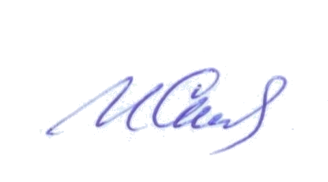
Положение, форма заявки на участие, согласия, квитанции и договор на оплату размещены на сайте http://ocdod74.ru/beta_site/, в разделе «Ближайшие события» - Областной конкурс творческих работ «Урал в его легендах и преданиях».

Директор И.Г. Скалунова

Баскакова Наталья Александровна, 773-62-82

